МИНИСТЕРСТВО НАУКИ И ВЫСШЕГО ОБРАЗОВАНИЯ РОССИЙСКОЙ ФЕДЕРАЦИИ
федеральное государственное бюджетное образовательное учреждение высшего образования
«Российский экономический университет имени Г.В. Плеханова»

Пермский институт (филиал)

Выпускная квалификационная работа
(Дипломная работа)

на тему: | Разработка автоматизированной системы управления рабочими
 | процессами салона красоты

Катаева Луки Евгеньевича
обучающегося (-ейся) 4 курса группы ИПо-41

по специальности 09.02.07 Информационные системы и программирование

для присвоения квалификации: программист

форма обучения: очная

Руководитель: |  | /Галкина Людмила Сергеевна/
 | «____» _____________ 2026 г.
Консультант:
(при наличии) | «____» _____________ 2026 г.
Обучающийся(-аяся): |  | /Катаев Лука Евгеньевич/
 | «____» _____________ 2026 г.

Допущен(а) к защите
Приказ от «_____» _________________ 2026 г. № ________

2026
Содержание
ВВЕДЕНИЕ 3
ГЛАВА 1. ТЕОРИТЕЧЕСИКЕ АСПЕКТЫ АВТОМАТИЗАЦИИ ДЕЯТЕЛЬНОСТИ ПРЕДПРИЯТИЙ СФЕРЫ УСЛУГ 6
1.1 Характеристика ИП «Бокова Э.А.» 6
1.2 Анализ текущий бизнес процессов и выявление проблем автоматизации 8
1.3 Характеристика программно-технического обеспечения 11
1.4 Обзор существующих программный решений и обоснование выбора средств разработки 12
1.5 Обоснование необходимости собственной разработки 13
1.6 Проектирование требований и выбор инструментов разработки 16
1.6.1 Функциональные требования к системе 16
1.6.2 Требования к техническому и программному обеспечению 18
1.6.3 Обоснование выбора стека технологий 22
ГЛАВА 2. ПРОЕКТИРОВАНИЕ И РАЗРАБОТКА АВТОМАТИЗИРОВАННОЙ СИСТЕМЫ 24
2.1 Проектирование информационной модели и структуры базы данных 24
2.1.1 Концептуальная модель данных 24
2.2 Архитектура приложения и проектирование API 25
2.2.1 Общая архитектура системы 25
2.2.2 Структура REST API 26
2.3 Разработка серверной части (Backend) 27
2.3.1 Настройка NestJS и структура проекта 27
2.3.2 Реализация модуля аутентификации 27
2.3.3 Реализация модулей бизнес-логики 30
2.4 Разработка клиентской части (Frontend) 30
2.5 Тестирование разработанной системы 30

ВВЕДЕНИЕ

Сфера услуг красоты в настоящее время демонстрирует устойчивую тенденцию к развитию, что обусловлено ростом уровня жизни населения, изменением потребительских предпочтений, а также увеличением внимания к вопросам внешнего вида и самопрезентации. В связи с этим предприятия индустрии красоты, в том числе салоны малого бизнеса, занимают значимое место в структуре сферы потребительских услуг.
Одновременно с ростом спроса на услуги возрастает и конкуренция между организациями данного сектора, что требует повышения эффективности их деятельности. В этих условиях особую значимость приобретает внедрение современных информационных технологий, направленных на автоматизацию бизнес-процессов. К таким процессам относятся учет клиентских записей, хранение информации, управление персоналом, контроль финансовых операций, а также анализ полученных данных.
Несмотря на наличие на рынке различных программных решений, многие из них либо обладают избыточным функционалом, либо не учитывают специфику деятельности конкретных предприятий. Это обуславливает необходимость разработки специализированных систем, ориентированных на потребности малого бизнеса в сфере красоты.
Актуальность темы выпускной квалификационной работы определяется необходимостью повышения эффективности управления деятельностью салонов красоты за счёт внедрения автоматизированных систем, обеспечивающих оптимизацию клиентского сервиса и внутренних бизнес-процессов организации.
Объектом исследования является деятельность салона красоты «ЭДЭН» индивидуального предпринимателя Боковой Эдиты Алексеевны.
Предметом исследования выступает процесс разработки и внедрения автоматизированной системы управления рабочими процессами салона красоты. (автоматизация процессов)
Целью выпускной квалификационной работы является разработка веб-приложения, предназначенного для автоматизации бизнес-процессов салона красоты.
Для достижения поставленной цели необходимо решить следующие задачи:
- Провести анализ предметной области и существующих решений в рассматриваемой сфере
- Спроектировать архитектуру программного приложения и структуру базы данных
- Разработать модуль авторизации пользователей с разграничением прав доступа
- Реализовать функционал управления услугами, включая создания пользователей и их привязку к мастерам
- Создать модуль планирования рабочего времени с учетом графиков работы и нерабочих периодов
- Реализовать систему записи клиентов с возможностью отслеживания статусов заявок
- Реализовать функционал дистанционной записи клиентов через веб-интерфейс
- Разработать механизм сбора и обработки данных для проведения аналитики
- Провести тестирования разработанного программного продукта и оценить его эффективность
Практическая значимость работы заключается в возможности применения разработанного программного решения в деятельности салона красоты с целью повышения качества обслуживания клиентов, оптимизации работы персонала и повышения общей эффективности функционирования организации.

ТЕОРИТЕЧЕСИКЕ АСПЕКТЫ АВТОМАТИЗАЦИИ ДЕЯТЕЛЬНОСТИ ПРЕДПРИЯТИЙ СФЕРЫ УСЛУГ

1.1 Характеристика ИП «Бокова Э.А.»
Индивидуальный предприниматель Бокова Эдита Алексеевна является собственником салона красоты «ЭДЭН». Расположенного по адресу «Пермь, Улица Кронита 15» Основным вид деятельности, согласно ОКВЭД, является 96.02 «Предоставления услуг парикмахерскими и салонами красоты».
Салон «ЭДЭН» начал свою работу в **** году и позиционирует себя как предприятие малого бизнеса, ориентированного на предоставления качественных бьюти-услуг по среднему ценовому сегменту. Основная целевая аудитория салона – жители Орджоникидзевского района города Перми.
Организационная структура салона относиться простой (элементарной), что типично для малого бизнеса. Непосредственное руководство осуществляет ИП Бокова Э.А., которая также активно участвует в производственном процессе. Спецификой управления является высокая степень личной вовлеченности владельца во все ключевые процессы. Эдита Алексеевна совмещает несколько функциональных ролей:
- Управленческая функция: общее руководство коллективом, решение административно-хозяйственных вопросов
- Функция снабжения: самостоятельная закупка профессиональной косметики, инструментов и прочих расходный материалов. Владелец лично формирует заказы поставщикам и контролирует остатки.
- Производственная функция: оказания услуг мастера-колориста
- Административная функция: выполнение обязанностей администратора в периоды пиковой нагрузки или в отсутствие штатного сотрудника

В штате салона работают следующие сотрудники, подчиняющиеся непосредственно руководителю:
- Администратор – 1 человек
- Парикмахеры – 8 человек
- Мастера маникюра и педикюра – 2 человека
- Парикмахер-колорист – 2 человека
Организационная структура салона представлена на рисунке 1.1.
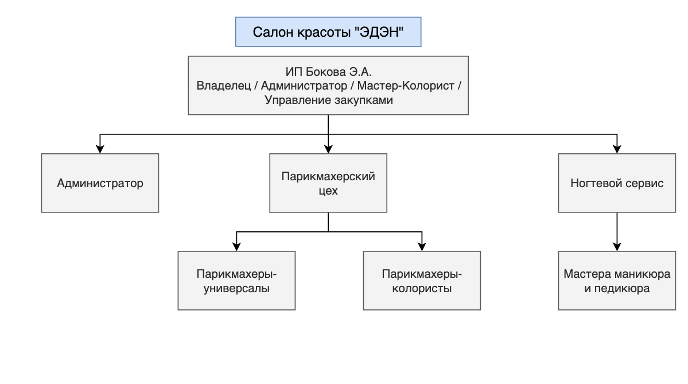
Рисунок 1.1 Организационная структура салона красоты "ЭДЭН"
График работы салона: ежедневно с 9:00 до 20:00, без выходных. Такой режим позволяет максимально охватить платежеспособную аудиторию, включая клиентов, с плотным графиком.

1.2 Анализ текущий бизнес процессов и выявление проблем автоматизации
На текущий момент в салоне «ЭДЭН» отсутствует единая автоматизированая система управления. Учет клиентской базы, запись на процедуры и контроль рабочего времени мастеров осуществляется вручную с использованием бумажных носителей.
Для формализации существующих процессов («AS-IS») рассмотрим методологию функционального моделирования IDEF0.
На рисунке 1.2 представлена контекстная диаграмма процесса управления рабочими процессами салона красоты.
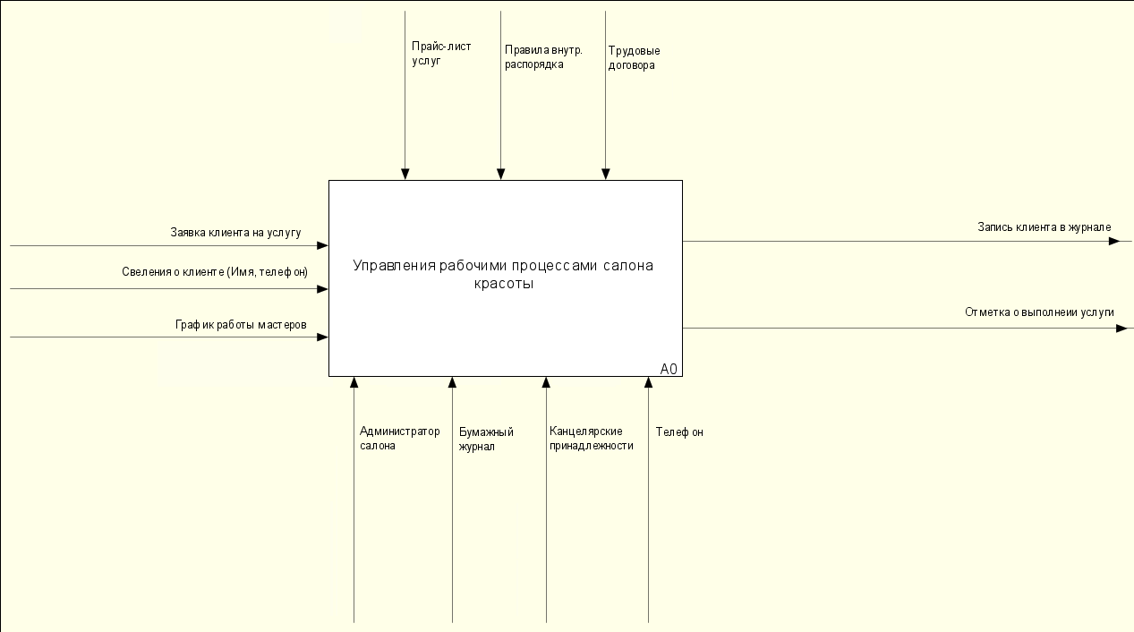
Рисунок 1.2 Контекстная диаграмма AS-IS
В качестве входной информации выступают заявка клиента и его персональные данные. Выходной информацией является факт записи в журнал и отметка об оказании услуги. Управление процессов осуществляют прайс-лист и внутренние регламенты, а механизмом выполнения являются администратор и бумажный журнал.
Декомпозиция процесса представлена на рисунке 1.3.

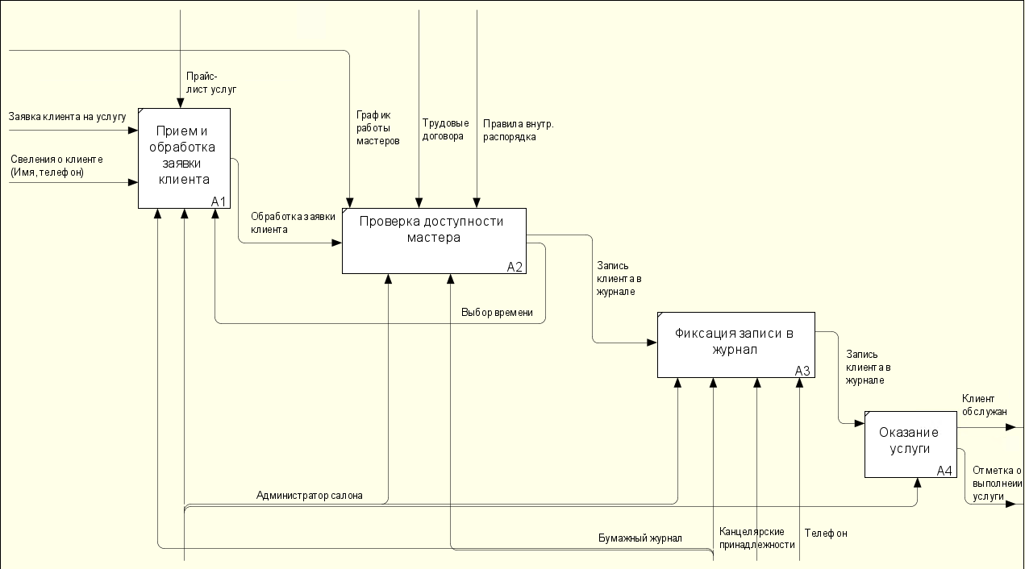
Рисунок 1.3 Декомпозиция диаграммы AS-IS
Процесс состоит из четырёх основных этапов:
- Прием заявки: Администратор принимает звонок или клиента, фиксирует имя и телефон.
- Проверка доступности: Администратор визуально изучает бумажный журнал, чтобы найти свободное окно у мастера. Это ключевой момент процесса, так как проверка зависит от внимательности администратора.
- Фиксация записи: Данные вручную вносятся в журнал канцелярскими принадлежностями.
- Оказание услуги: Мастер выполняет работу, после чего делается отметка о выполнении.
Проведя анализ данной схемы, можно сделать вывод, что такой подход имеет ряд существенный недостатков, которые негативно сказываются на эффективности бизнеса и клиент-ориентированности. В ходе анализа деятельности были выявлены следующие проблемы:
- Человеческий фактор и ошибки в расписании. Из-за ручного ввода данных нередки случаи «двойной записи», когда два клиента записаны к одному и тому же мастеру на одного время. Что приводит к конфликтам, ожиданию клиентов и потере репутации салона
- Сложность контроля доходов и зарплаты. Расчет заработной платы мастеров производится вручную в конце месяца. Это трудоемкий процесс, занимающий несколько часов, и он подвержен арифметическим ошибкам
- Потеря клиентов из-за недоступности записи. Салон не имеет возможности принимать заявки онлайн. Потенциальные клиенты, не дозвонившись, уходят к конкурентам, предоставляющие удобную онлайн запись
- Отсутствие аналитики. Владелец салона не может быстро получить ответ на вопросы: «Какая услуга самая популярная?», «Кто из мастеров приносить наибольшую выручку?», «Какова загруженность салона в разные дни недели?». Для получения таких данных требуется ручной подсчет, что также займет продолжительное время
Для наглядности сравним ручной и автоматизированный подход в таблице 1.1.
Таблица 1.1 Сравнение ручного и автоматизированного учета
Критерий | Ручной учет (текущие состояние) | Автоматизированный учет (прогнозируемый)
Скорость записи | 2-3 минуты (поиск в журнале, уточное) | 30-90 секунд (автоматический выбор данных)
Точность данных | Низкая (орфографические ошибки, неразборчивый почерк, опечатки) | Высокая (Контроль форматов)
Доступность записи | Только в часы работы администратора | Круглосуточно (через веб-интерфейс)
Аналитика | Отсутствует или требует много времени на подсчет | Формируется автоматически в реальном времени
Хранение истории | Бумажные носители (риск утери, порчи) | Электронная база данных (надежное хранение)

Исходя из данных таблицы 1.1 и анализа диаграмм «AS-IS» формата IDEF0, существующая система учета не соответствует современным требованиям сферы услуг. Возникает объективная необходимость внедрения информационной системы, которая позволит устранить выявленные недостатки.

1.3 Характеристика программно-технического обеспечения
Для успешной разработки автоматизированной системы управления необходимо проанализировать текущую материально техническую базу салона.
Основным рабочим местом администратора, осуществляющего управления записями является ноутбук в зоне регистрации. Технические характеристики устройства приведены в таблице 1.2.
Таблица 1.2 Технические характеристики устройства администратора
Компонент | Характеристики | Примечание
Процессор | AMD Ryzen 5 5500U (6 ядер, 12 потоков, до 4.0 ГГц) | Достаточная производительность для многозадачной работы
Оперативная память | 8 (DDR-4-3200 МГц) | Оптимальный объем для ОС Windows 11 и веб браузера
Накопитель | SSD Kingston, 256 ГБ | Высокая скорость загрузки системы и приложений
Графический адаптер | Интегрированный AMD Radeon Graphics (Vega 7) | Достаточно для отображения графического интерфейса
Сетевой интерфейс | Wi-Fi 6 (802.11ax), Ethernet | Беспроводное и проводное подключение к сети
Анализ характеристик показывает, что текущее аппаратное обеспечение полностью соответствует системным требованиям для работы современных приложений и веб-браузеров и не требует модернизации.
На рабочем месте установлено следующее системное и прикладное ПО, представленное в таблице 1.3.
Таблица 1.3 Состав программного обеспечивания устройства администратора
Тип ПО | Наименование | Назначение
Операционная система | Microsoft Windows 11 (64-bit) | Базовая платформа для запуска приложений
Защита информации | Kaspersky Free | Антивирусная защита и фильтрация сетевого трафика
Веб-браузер | Google Chrome | Доступ к интернету
Офисный пакет | Microsoft Office (Word, Excel) | Ведение внутренней документации, первичных расчетов
Специализированное ПО | Отсутствует | Учет клиентов ведется в ручное при помощи бумажных журналов

1.4 Обзор существующих программный решений и обоснование выбора средств разработки
На российском рынке представлено множество готовых CRM систем (Customer Relationship Managment) и программ для салонов красоты. Наиболее популярными решениями отечественного производства являются YCLIENTS, Dikidi, Sonline и 1С: Салон красоты. Проведем их краткий анализ, чтобы обосновать целесообразность собственной разработки.
- YCLIENTS - Один из лидеров рынка, предлагающий обширный функционал: онлайн запись, складской учет, клиентская база, уведомления, прием платежей, аналитика, телефония, программа лояльности. [1]
- Преимущества: Широкий функционал, мобильное приложение, возможность интеграции на собственный сайт
- Недостатки: Высокая стоимость подписки на сервис (цена зависит от количества сотрудников, в среднем стоимость подписки 4000-5000 руб./мес и соответственно 59880 руб./год), излишний функционал для малого бизнеса
- Dikidi – Популярная платформа для малого бизнеса, имеющее весь важный функционал. [2]
- Преимущества: есть бесплатный тариф, простая онлайн запись для клиента
- Недостатки: в бесплатной версии ограниченный функционал аналитики и управления сотрудниками. Платные тарифы также требуют ежемесячной оплаты и варьируются от 590 до 2500 рублей.
- 1С: Салон Красоты – решение на базе платформы 1С. [3]
- Преимущества: глубокая интеграция с 1С: Бухгалтерия, возможность купить лицензию
- Недостатки: Высокая стоимость лицензии и внедрения, необходимость специалиста 1С для поддержки, сложный, не интуитивно понятный интерфейс для пользователей
Рассмотрим сравнение вышеперечисленных сервисов в таблице 1.2
Таблица 1.4 Сравнение существующих программных продуктов
Критерий | YCLIENTS | Dikidi | 1С: Салон Красоты
Сайт | https://www.yclients.com/ | https://dikidi.net/ru/ | https://salon1c.ru/
Стоимость внедрения | Высокая (Подписка) | Низкая | Средняя
Ежемесячная оплата | Да | Да | Опциональная, есть вариант покупки лицензии
Сложность освоения | Средняя | Низкая | Высокая
Возможность доработки | Отсутствует | Отсутствует | Требуется программист 1С

1.5 Обоснование необходимости собственной разработки
Анализ существующих программных решений показал, что готовые CRM-системы либо слишком дороги для малого бизнеса, либо обладают ограниченным функционалом в бесплатных версиях, который не позволяет вести полноценный управленческий учет. Кроме того, готовые системы являются «законченным продуктом» и изменить логику их работы под специфические бизнес-процессы конкретного салона является затруднительной задачей и требует больших финансовых затрат.
Разработка собственного веб-решения решения позволит:
- Создать заточенную исключительно под бизнес-процессы салона «ЭДЭН», без лишнего функционала
- Избежать ежемесячных платежей за подписку
- Получить возможность быстрой доработки или внедрения нового функционала без зависимости от политики разработчиков готового ПО
- Реализовать удобный и современный интерфейс как для администратора, так и для клиентов
Для формализации вида того, как будет функционировать салон после внедрения разработанной системы, была построенная модель процессов «TO-BE».
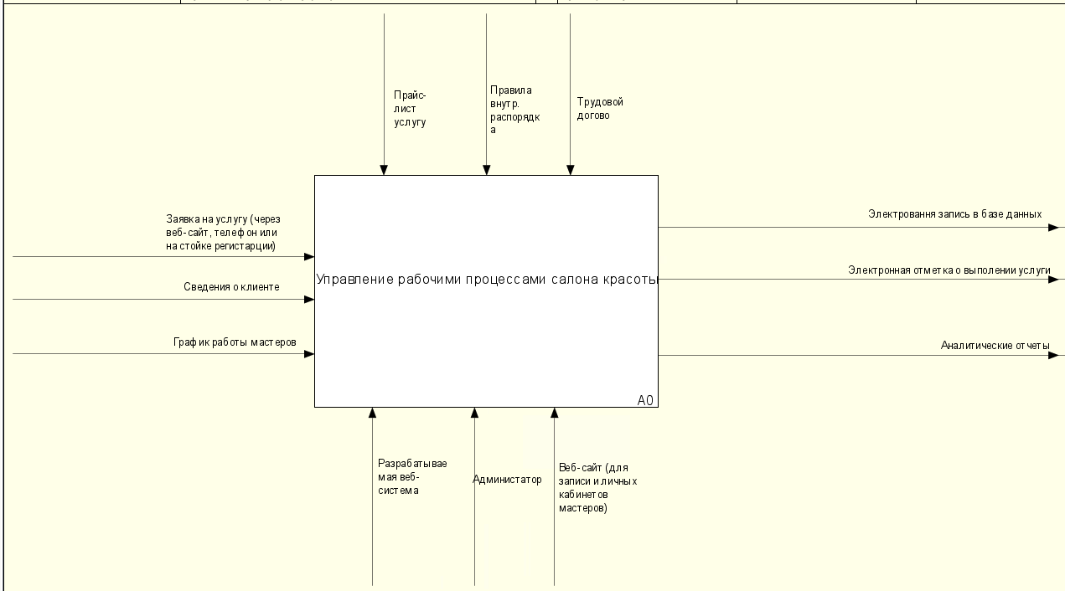
Рисунок 1.4 Контекстная диаграмма «TO-BE»
В отличии от модели «AS-IS», в новой системе механизмом выполнения выступает не только администратор, но и разрабатываемая веб-система. Входными данными остаются заявки клиентов, но теперь они могут поступать через три канала: веб-сайт, телефон или стойку регистрации. Выходными продуктами процесса становятся не просто записи в журнале, а структурированные электронные данные: запись в базе данных, отметка о выполнении и аналитические отчеты.
Декомпозиция процесса «TO-BE» представлена на рисунке 1.5.
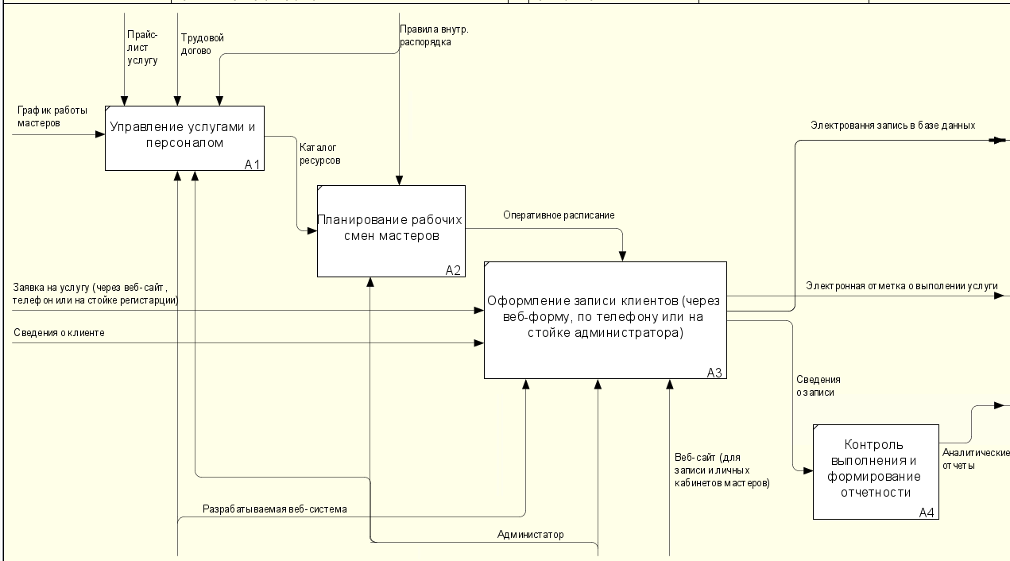
Рисунок 1.5 Декомпозиция диаграммы «TO-BE»
Процесс разделен на четыре ключевых модуля, реализуемых в разрабатываемом продукте:
- Управление услугами и персоналом: администратор через веб-интерфейс системы ведет справочники услуг и мастеров. На основе прайс-листа и трудовых договоров формируется «Каталог ресурсов», который используется другими модулями. Это исключает ошибки при ручном пересчете стоимости услуг.
- Планирование рабочих смен мастеров: модуль формирует «Оперативное расписание» на основе графика работы сотрудников. Система автоматически блокирует нерабочие дни и отпуска, предотвращая запись клиентов на недоступное время. Данные передаются в модуль оформления записей.
- Оформление записи клиентов: центральный модуль системы. Он обрабатывает заявки, поступающие через веб-форму (для клиента) или администратора. Система проверяет доступность слотов в реальном времени, исключая двойные записи. Результатом является сохранение электронной записи в базе данных
- Контроль выполнения и формирования отчетности: после оказания услуги администратор фиксирует факт выполнения в системе. На основные накопленных данных модуль автоматически формирует аналитические отчеты по выручке, загруженности, популярных услугах, устраняя при этом необходимость ручного подсчета в конце месяца или года.
Таким образом, переход к модели «» обеспечивает полноценный цикл автоматизации: от планирования ресурсов до аналитики результатов.

1.6 Проектирование требований и выбор инструментов разработки

1.6.1 Функциональные требования к системе
На основе анализа предметной области и выявленных проблемах, были сформированы требования к разрабатываемой системе. Данные требования легли в основу выбора архитектурного решения и стека технологий.
Система должна обеспечивать выполнения следующих ключевых функций, разделенных по ролям пользователей:
- Требования к подсистеме управления для администратора
Администратор обладает полными правами доступа к системе и отвечает за конфигурирование услуг, управления расписанием и контроль операционной деятельности.
В таблице 1.5 представлены функциональные требования для роли администратора
Таблица 1.5 Функциональные требования для роли администратора
№ | Модуль системы | Описание функций | Ожидаемый результат
1 | Управление услугами | CRUD-операции (создание, чтение, удаление) категорий услуг. Привязка услуг к конкретным мастерам с установлением цен | Актуальный прайс-лист, доступный для выбора при записи
2 | Управления мастерами | Добавление мастеров, настройка их специализаций и контактных данных | Сформированный список сотрудников
3 | Управление расписанием | Настройка графиков смен, обозначение периодов недоступности (отпуска, больничные, отгулы) | Исключение возможности записи клиентов в нерабочее время
4 | Управление записями | Создание, редактирование, отмена или подтверждение записей клиентов. Проверка на конфликты расписание в режиме реального времени | Корректное бронирование времени без двойных записей
5 | Журнал записей | Просмотр всех активных записей на выбранный период | Полная визуализация загруженности салона
6 | Аналитика и отчетность | Формирование отчетов по выручке, популярной услуги или эффективности работы мастеров | Данные для принятия управленческих решений и расчета ЗП

- Требования к подсистеме доступа для роли мастера
Мастер имеет ограниченный доступ к системе, необходимый для получения текущих данных по своим записям и сменам
Функциональные требования к роли мастера отображены в таблице 1.6.
Таблица 1.6 Функциональные требования для роли мастера
№ | Модуль системы | Описание функций | Ожидаемый результат
1 | Личное расписание | Просмотр своего графика работы на текущий день или неделю | Понимание мастером своей загруженности
2 | Список активных и будущих записей | Просмотр деталей будущих записей: имя клиента, выбранная услуга | Подготовка к приему клиента и оказанию услуги.
3 | Статус записи | Отметка о факте оказания услуги и причине отмены | Актуализация данных для аналитики и расчета зарплаты

- Требования к подсистеме онлайн записи для клиента
Клиент взаимодействует с публичной частью системы через веб-интерфейс, доступный с любых устройств
В таблице 1.7 представлены функциональные требования для роли клиента
Таблица 1.7 Функциональные требования к роли клиента
№ | Модуль системы | Описание функций | Ожидаемый результат
1 | Каталог услуг | Просмотр списка доступных услуг, разбитых на категории | Информированность клиента о спектре предоставляемых услуг салоном
2 | Выбор мастера | Выбор мастера производится на моменте заполнения формы записи | Возможность выбора мастера
3 | Онлайн-запись | Заполнение формы с контактными данными и выборов услуги, мастера и времени | Успешное создание заявки в базе данных салона
Реализация указанных функциональных требований позволит автоматизировать ключевые бизнес-процессы салона «ЭДЭН», устранить ошибки ручного учета и повысить качество клиентского сервиса.

1.6.2 Требования к техническому и программному обеспечению
Для обеспечения стабильной работы, безопасности и масштабируемости разрабатываемой системы, сформулированы требования к аппаратному и программному обеспечению. Система реализована по клиент-серверной архитектуре и состоит из модулей Frontend, Backend и СУБД.
- Требования к программному обеспечению серверной части (Backend)
Серверная часть приложения отвечает за бизнес-логику, обработку API-запросов и взаимодействие с базой данных. Основные компоненты и их версии представлены в таблице 1.3.
Таблица 1.8 Состав программного обеспечения серверной части
Компонент | Технология / Библиотека | Версия | Назначение
Среда выполнения | Node.js | 22.x и выше | Базовая среда для запуска JS кода на сервере
Язык программирования | TypeScript | 5.7.3 и выше | Обеспечение строгой типизации и надежности кода
Веб-фреймворк | NestJS | 11.x | Модульная архитектура приложения, обработка HTTP-запросов
ORM (Object-Relational Mapping) | Prisma | 6.x | Взаимодействие с базой данных, управления миграциями
Криптография | Argon2 | .044 и выше | Хеширование паролей
Обработка изображений | sharp | 0.34 и выше | Оптимизация и обрезка фото
Управление зависимостями | npm | Входит в состав Node.js | Установка пакетов и скриптов сборки

- Требования к программному обеспечению клиентской части
Клиентская часть представляет собой веб-интерфейс для администратора, мастеров и клиентов. Состав используемых технологий приведен в таблице 1.4.
Таблица 1.9 Состав программного обеспечения клиентской части
Компонент | Технология / Библиотека | Версия | Назначение
Среда выполнения | Node.js | 20.x | Необходимо для сборки и запуска Next.js приложения
Фреймворк | Next.js | 15.5.x | Серверный рендеринг, маршрут, оптимизация производительности
Библиотека UI | React | 19.1.x | Построение компонентного интерфейса пользователя
Язык программирования | TypeScript | 5.x | Типизация компонентов и логики фронтенд составляющей
Стилизация | Tailwind CSS | 5.x | Утилитарный CSS-фреймворк для упрощения написания стилей
Конфигурация | PostCSS | Актуальная | Обработка стилей и совместимость с Tailwind CSS

- Требования к системе управления базами данных (СУБД)
В качестве основного хранилища данных выбрана объектно-реляционная СУБД PostgreSQL. Требования к ней представлены в таблице 1.5.
Таблица 1.10 Требования к СУБД
Параметр | Значение | Обоснование
СУБД | PostgreSQL | Версия 17
Порт подключения | 5432 | Стандартный порт, должен быть открыт для локального доступа со стороны Backend части
Доступ | Локальный (localhost) | Внешний доступ к порту СУБД должен быть закрыть файерволом в целях безопасности
- Требования к аппаратному обеспечению
Аппаратные требования зависят от режима эксплуатации системы: разработка или промышленная эксплуатация (продакшн). Сводные данные приведены в таблице 1.8.
Таблица 1.11 Аппаратные требования к серверу
Характеристика | Минимальные требования (Разработка) | Рекомендуемые требования (Продакшн) | Примечание
Процессор (CPU) | 2 физических ядра | 4 ядра и более | Высокая частота желательна для Node.js
Оперативная память (RAM) | 4 ГБ | 8 ГБ и более | PostgreSQL требует памяти для кэша, а Node.js для процессов
SSD-накопитель | 2 ГБ свободного места | 10+ SSD NVMe | SSD критичен для скорости работы БД и сборки проекта
Сеть | (localhost) | Выделенный IP | Пропускная способность рекомендуется от 10 Мбит/с

- Требования к клиентским устройствам пользователей
Так как система является веб-приложением, специализированное ПО на компьютер не устанавливается. Доступ к приложению осуществляется через браузер. Требования к устройствам представлены в таблице 1.7.
Таблица 1.12 Требования к устройствам пользования
Компонент | Требования | Примечание
Веб-браузер | Google Chrome 90+. Firefox 88+, Microsoft Edge 90+, Safari 14+ | Должна быть включена поддержка JavaScript и Cookie
Процессор | 2 ядра, от 1.5 ГГц | Достаточно бюджетного устройства
Оперативная память | От 4 ГБ | Для комфортной много заданности
Экран | Разрешение от 1366x768 (ПК), адаптив для мобильных устройств | Интерфейс адаптируется под экраны устройств
Интернет | Стабильное интернет-соединение, от 2 Мбит/с | Wi-Fi 802.11n или Ethernet

- Инструменты развёртывания и вспомогательное ПО
Инструменты, необходимые для обеспечения жизненного цикла разработки и надежного функционирования системы в промышленной среде, представлены в таблице 1.8.
Инструмент | Назначение | Примечание
Git | Система контроля версий | Обязательное для всех этапов разработки
Nginx | Веб-сервер / Обратный прокси | Рекомендуется для продашена (раздача статики, SSL)
Docker | Контейнеризация приложения и СУБД | Опционально (упрощает развертку на сервер)
Certbot | Получение и обновление SSL-сертификатов (HTTPS) | Рекомендуется для продашена

Таким образом, указанные требования обеспечивают совместимость всех компонентов системы и гарантируют ее работоспособность как на этапе разработки, так и при промышленной эксплуатации с салона красоты.

1.6.3 Обоснование выбора стека технологий
Для реализации поставленных задач выбрана архитектура веб-приложения, состоящая из клиентской части (Frontend) и серверной части (Backend) и системы управления базы данных (СУБД). Выбор данных инструментов обусловлен их популярностью и наличием обширной документации.
- Серверная часть (Backend): использование NestJS совместно с TypeScript позволяет реализовать модульную архитектору, что упрощает поддержку логики планирования записей. TypeScript минимизирует количество ошибок за счет строгой типизации данных.
- Клиентская часть (Frontend): фреймворк выбран за счет встроенных механизмов оптимизации (SSR/ISR), что критично для скорости загрузки каталога услуг. Компонентный подход React позволяет переиспользовать элементы интерфейса (формы, календари), ускоряя разработку.
- Хранение данных (СУБД): PostgreSQL является стандартом для надежных реляционных систем. Поддержка принципов ACID гарантирует, что данные о записях не будут потеряны или продублированы при одновременном обращении нескольких пользователей.
- Инструменты развертывания: использование Git обеспечивает контроль версий, а Nginx в связке с Certbot гарантирует безопасность передачи данных клиентов через защищенный протокол HTTPS
Сводные данные по выбранному стеку представлены в таблице 1.3.
Таблица 1.3 Стек технологий разработки
Компонент системы | Технология | Обоснование выбора
Язык программирования | TypeScript | Единая типизация на клиенте и сервере, снижение числа ошибок
Backend- фреймворк | NestJS | Модульность, масштабируемость, удобство поддержки
Frontend-фреймворк | Next.js (React) | Высокая скорость загрузки, SEO-оптимизация, адаптивность
СУБД | PostgreSQL | Надежность, поддержка транзакций, бесплатная лицензия
API | REST API | Универсальный стандарт обмена данными
Контроль версий | Git | Стандарт индустрии для хранения кода

ПРОЕКТИРОВАНИЕ И РАЗРАБОТКА АВТОМАТИЗИРОВАННОЙ СИСТЕМЫ

2.1 Проектирование информационной модели и структуры базы данных

2.1.1 Концептуальная модель данных
Проектирование базы данных является фундаментальным этапом создания автоматизированной системы. Для разработки автоматизированной системы был выполнен детальный анализ бизнес-процессов, благодаря которому, было принято решение использовать реляционную модель данных, поскольку она обеспечивает строгую типизацию данных, целостность и возможность выполнения сложных аналитических запросов.
На начальном этапе проектирования была разработана концептуальная модель данных, отражающая основные сущности и логические связи. В таблице .. перечислены все сущности.

2.1.2 Логическая и физическая модель данных
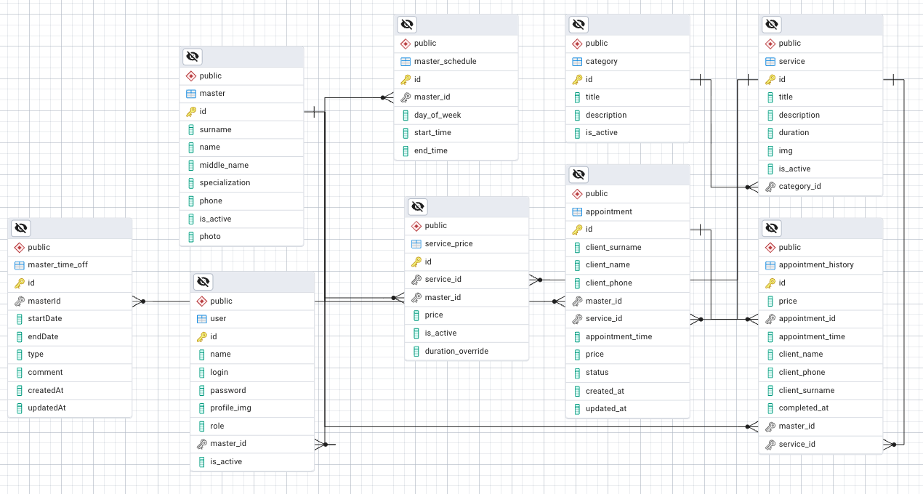

2.2 Архитектура приложения и проектирование API

2.2.1 Общая архитектура системы
Разработанная система построена по клиент-серверной архитектуре с разделением на три основных уровня представления: уровень представления (Frontend), уровень бизнес-логики (Backend) и уровень хранения данных (База данных).
Клиентская часть (Frontend) реализована на фреймворке Next.js с использованием библиотеки React. Frontend-приложение отвечает за отображение пользовательского интерфейса, взаимодействия пользователя с сервером.
Серверная часть построена на фреймворке NestJS с использование языка TypeScript. Backend отвечает за обработку бизнес логики, валидацию данных, аутентификацию, а также обмен данными с клиентской частью. Сервер предоставляет REST API для возможности обмена данными с клиентской частью.
База данных реализована на СУБД PostgreSQL. Для взаимодействия с базой данных используется ORM Prisma, которая обеспечивает безопасную работу с данными и управления миграциями схемы.
Веб-сервер Nginx выступает в качестве точки входа в продакшн-среде: он обрабатывает SSL-соединения, раздает статические файлы и проксирует API-запросы на сервер. На рисунке 2.1 представлена схема взаимодействия компонентов.
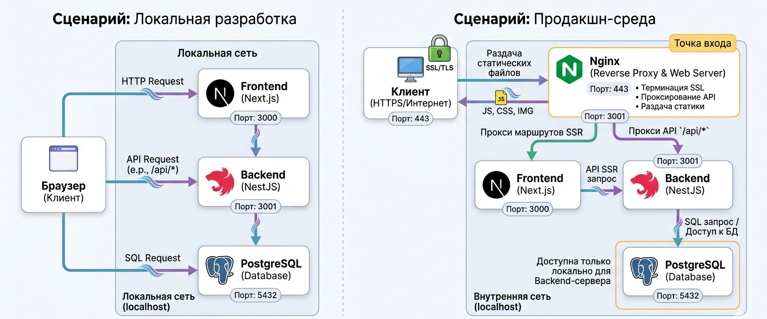
Рисунок 2.1 Схема взаимодействия компонентов приложения
Данная архитектура обеспечивает возможность масштабируемости приложения, разделяет ответственность между компонентами и предоставляет возможность независимого развития как клиентской, так и серверной части приложения.

2.2.2 Структура REST API
Структура приложения спроектирована
Базовый URL-префикс для всех запросов является «/api». В таблице .. указаны все использованные маршруты (эндпоинты).
Таблица 2.1 Структура REST API эндпоинтов
Путь | Модуль | Назначение
/auth | Аутентификация | Авторизация
/master | Мастера | CRUD операции с мастерами
/user | Пользователи | Управление учётными записями
/category | Категории | Управления категориями услуг
/service | Услуги | CRUD операции с мастерами
/service-price | Ценообразование | Управление ценообразованием
/master-schedule | Расписание мастеров | Управление рабочим временем сотрудников
/appointment | Записи | Управление записями клиентов
/appointment-history | История записей | Архив завершенных записей
/stats | Статистика | Основные показатели для интерфейса
/analytics | Аналитика | Детальная аналитика и отчеты

2.3 Разработка серверной части (Backend)

2.3.1 Настройка NestJS и структура проекта
Серверная часть реализована при помощи фреймворка NestJS версии 11, который предоставляет большие возможности в рамках масштабируемости серверных приложений. Структура проекта организована по модульному принципу, где каждый функциональный блок изолирована в отдельном модуле.
Главный файл приложения «main.ts» выполняет инициализацию NestJS-приложения настройку CORS для разрешения кросс-доменных запросов, подключения middleware для обработки cookies и запуск сервера на указанном порту. При запуске приложения автоматически создается учетная запись администратора, если она ранее не была создана.

2.3.2 Реализация модуля аутентификации
Модуль аутентификации является ключевым аспектом безопасности разрабатываемой системы. Он отвечает за регистрацию пользователей, вход в систему, проверку прав доступа и управления сессиями с использованием JWT-токенов.
Архитектура модуля построена на основе паттерна «Контроллер-Сервис» и включает в себя компоненты, рассмотренные в таблице
Таблица 2.2 Архитектура модуля аутентификации
Компонент | Назначение
AuthController | Обработчик запросов
AuthService | Бизнес логика аутентификации
JwtStrategy | Стратегия проверки токенов
Guards (JwtAuthGuard, RolesGuard) | Защитные механизмы для ограничения доступа
Decorators | Пользовательские декораторы для упрощения работы с данными пользователя

Контроллер аутентификации (AuthContoller) отвечает за взаимодействием с клиентом путем использования протокола HTTP/1.1. Основные маршруты, обрабатываемые контроллером, указаны в таблице 2.2.
Таблица 2.3 Маршруты контроллера аутентификации
Маршрут | Описание
POST /auth/login | Вход пользователя в систему
POST /auth/login/access-token | Обновление токенов авторизации и обновления сессии
POST /auth/logout | Выход из системы, очищение cookie и токенов
GET /auth/me | Получение данных текущего пользователя

Сервис аутентификации (AuthService) представляет собой основную логику произведения аутентификации и включает в себя:
- Валидацию пользователей: сервис проверяет существование пользователя по входным данным в виде логина и хеша, зашифрованного при помощи библиотеки «argon2» пароля через сервис пользователей.
- Генерация токенов: позволяет производить авторизацию и обновление рабочих сессий
Стратегия JWT (JwtStrategy), которая является классов, наследующий «Паспорт стратегии», конфигурирует механизм извлечения токена из заголовка запросов. При каждом защищённом запросе вызывается метод валидации. Метод проверяет наличия пользователя в базе данных по ID из токена и возвращает объект пользователя.
Защитные механизмы (Guards) предназначены для реализации логики авторизации и ограничения доступа к определенным маршрутам приложения. В системе используются два компонента:
- JwtAuthGuard: стандартный класс из библиотеки фреймворка, который генерирует стратегию токена. Он проверяет наличие и валидность данных в заголовке запроса.
- RolesGuard: кастомный класс, реализующий проверку прав доступа. Класс сравнивает роль пользователя с требуемой ролью метода и если роль входит в список разрешенных, то доступ к исполнению метода не запрещается.
Декораторы, разработаны для удобства получения данных текущего авторизованного пользователя. Декоратор «Roles» позволяет указывать требуемые роли для конкретного маршрута. Это означает, что только выбранная роль получает возможность воспользоваться данным маршрутом.
Реализованный модуль обеспечивает надежную защиту всего приложения от несанкционированного доступа.

2.3.3 Реализация модулей бизнес-логики

2.4 Разработка клиентской части (Frontend)

2.5 Тестирование разработанной системы

